Частное учреждение образования
Колледж бизнеса и права

УТВЕРЖДАЮ
Заведующий
методическим кабинетом
____________Е.В. Фалей
«___»_____________2017

Специальность: 2-40 01 01 «Программное обеспечение информационных технологий» | Дисциплина: «Программные средства создания Интернет-приложений»
Составлена в соответствии с учебной программой, утвержденной директором колледжа бизнеса и права 31.01.2017г.

Лабораторная работа №7
Инструкционно-технологическая карта
Тема: «Создание форм и изменение свойств элементов формы»
Цель: Изучить основные тэги разработки форм, особенности подключения формы и атрибуты основных элементов управления формы, приобрести навыки разработки форм
Время выполнения: 2 часа
СОДЕРЖАНИЕ РАБОТЫ
- Контрольные вопросы.
- Теоретические сведения для выполнения работы.
- Порядок выполнения работы.
- Домашнее задание.
- Литература.
- КОНТРОЛЬНЫЕ ВОПРОСЫ
- Что такое форма?
- Какой атрибут определяет вид элемента?
- Какие элементы необходимы для построения формы?
- Какие способы обработки формы существуют?
- ТЕОРЕТИЧЕСКИЕ СВЕДЕНИЯ ДЛЯ ВЫПОЛНЕНИЯ РАБОТЫ
Имена переменных следует задавать латинскими буквами.
Значения переменных воспринимаются обработчиками как строки, даже если они содержат только цифры.
Форма открывается тегом <FORM> и заканчивается меткой </FORM>. HTML-документ может содержать в себе несколько форм, однако формы не должны находиться одна внутри другой.
Тег <FORM> может содержать три атрибута, один из которых является обязательным.
ACTION Обязательный атрибут. Определяет, где находится обработчик формы.
METHOD Определяет, каким образом (иначе говоря, с помощью какого метода протокола передачи гипертекстов) данные из формы будут переданы обработчику. Допустимые значения: METHOD=POST и METHOD=GET. Если значение атрибута не установлено, по умолчанию предполагается METHOD=GET.
GET: методом "get" HTTP браузер берёт значение action, добавляет `?' к нему, затем присоединяет набор данных формы, кодированный с использованием типа содержимого "application/x-www-form-urlencoded". Затем перенаправляет всё по гиперссылке на этот URL. В этом сценарии данные формы ограничены кодами ASCII (нельзя использовать спецсимволы) и имеют весьма жесткие ограничения на объем вводимой информации.
POST: методом "post" HTTP браузер проводит транзакцию HTTP "post" (в теле HTTP-запроса), используя значение атрибута action и сообщение, созданное в соответствии с типом содержимого, определённым атрибутом enctype.
ENCTYPE Определяет, каким образом данные из формы будут закодированы для передачи обработчику. Если значение атрибута не установлено, по умолчанию предполагается ENCTYPE=application/x-www-form-urlencoded.

«Кнопка».
Чтобы запустить процесс передачи данных из формы на сервер, создается с помощью тега.
<INPUT TYPE=submit> исполнение==>
Встретив такую строчку внутри формы, браузер нарисует на экране кнопку с надписью Submit, при нажатии на которую все имеющиеся в форме данные будут переданы обработчику, определенному в метке.
Надпись на кнопке можно задать любую путем введения атрибута VALUE="[Надпись]"

Например:
<INPUT TYPE=submit VALUE="Отправить!"> исполнение==>

Надпись, нанесенную на кнопку, можно при необходимости передать обработчику путем введения в определение кнопки атрибута NAME=[имя]

Например:
<INPUT TYPE=submit NAME=button VALUE="Отправить!"> исполнение==>

При нажатии на такую кнопку обработчик вместе со всеми остальными данными получит и переменную button со значением Отправить! (т.е. button=Отправить!, это можно видеть в адресной строке).
В форме может быть несколько кнопок типа submit с различными именами и/или значениями. Обработчик, таким образом, может действовать по-разному в зависимости от того, какую именно кнопку submit нажал пользователь.

Существуют и другие типы элементов <INPUT>. Каждый элемент <INPUT> должен включать атрибут NAME=[имя], определяющий имя переменной, которая будет передана обработчику. Имя должно задаваться только латинскими буквами. Большинство элементов <INPUT> должны включать атрибут VALUE="[значение]", определяющий значение, которое будет передано обработчику под этим именем.

Основные типы элементов <INPUT>:
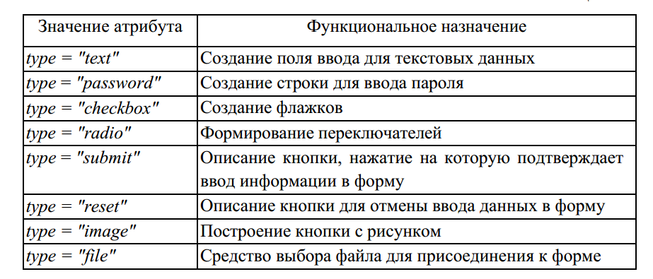
TYPE=text
Определяет окно для ввода строки текста. Может содержать дополнительные атрибуты SIZE=[число] (ширина поля для ввода, в символах) и MAXLENGTH=[число] (максимально допустимая длина вводимой строки в символах).
Пример:
<INPUT TYPE=text SIZE=30 NAME=student VALUE="Вася Пупкин"> ==>

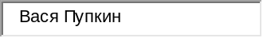

Определяет ширину поля в 30 символов, для ввода текста. По умолчанию в окне находится текст Вася Пупкин, который пользователь может редактировать. Отредактированный (или неотредактированный) текст передается обработчику в переменной student (student=содержимое_поля).

TYPE=password
Определяет окно для ввода пароля. Абсолютно аналогичен типу text, только вместо символов вводимого текста показывает на экране звездочки (*), чтобы посторонний не мог прочесть.
Пример:
<INPUT TYPE=password NAME=pswd SIZE=20 MAXLENGTH=10> ==>

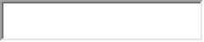

Определяет окно шириной 20 символов для ввода пароля. Максимально допустимая длина пароля — 10 символов. Введенный пароль передается обработчику в переменной pswd (pswd=содержимое_поля

TYPE=radio
Определяет радиокнопку. Может содержать дополнительный атрибут checked (показывает, что кнопка помечена). В группе радиокнопок с одинаковыми именами может быть только одна помеченная радиокнопка.

Пример:
<INPUT TYPE=radio NAME=modem VALUE="9600" checked> 9600 бит/с ==>
<INPUT TYPE=radio NAME=modem VALUE="14400"> 14400 бит/с ==>
<INPUT TYPE=radio NAME=modem VALUE="28800"> 28800 бит/с ==>

9600 бит/с
14400 бит/с
28800 бит/с

Определяет группу из трех радиокнопок, подписанных 9600 бит/с, 14400 бит/с и 28800 бит/с. Первоначально помечена первая из кнопок. Если пользователь не отметит другую кнопку, обработчику будет передана переменная modem со значением 9600 (modem=9600). Если пользователь отметит вторую кнопку, обработчику будет передана переменная modem со значением 14400 (modem=14400).

TYPE=checkbox
Определяет квадрат, в котором можно сделать пометку. Может содержать дополнительный атрибут checked (показывает, что квадрат помечен). В отличие от радиокнопок, в группе квадратов с одинаковыми именами может быть несколько помеченных квадратов.

Пример:
<INPUT TYPE=checkbox NAME=comp VALUE="PC"> Персональные компьютеры ==>
<INPUT TYPE=checkbox NAME=comp VALUE="WS" checked> Рабочие станции ==>
<INPUT TYPE=checkbox NAME=comp VALUE="LAN"> Серверы локальных сетей ==>
<INPUT TYPE=checkbox NAME=comp VALUE="IS" checked> Серверы Интернет ==>

Персональные компьютеры
 Рабочие станции
Серверы локальных сетей
Серверы Интернет

Определяет группу из четырех квадратов. Первоначально помечены второй и четвертый квадраты. Если пользователь не произведет изменений, обработчику будут передана одна переменная comp с двумя значениями (comp=WS и comp=IS).

TYPE=hidden
Определяет скрытый элемент данных, который не виден пользователю при заполнении формы и передается обработчику без изменений. Такой элемент иногда полезно иметь в форме, в него можно спрятать от пользователя служебные данные.

Пример:
<INPUT TYPE=hidden NAME=id VALUE="1">

Определяет скрытую переменную индексную id, которая передается обработчику со значением 1.

TYPE=reset
Определяет кнопку, при нажатии на которую форма возвращается в исходное состояние (обнуляется). Поскольку при использовании этой кнопки данные обработчику не передаются, кнопка типа reset может и не иметь атрибута name.
Пример:
<INPUT TYPE=reset VALUE="Очистить поля формы"> ==>

Определяет кнопку Очистить поля формы, при нажатии на которую форма возвращается в исходное состояние.

Элемент <SELECT>:
Меню <SELECT> из n элементов выглядит примерно так:
<SELECT NAME="[имя]">
<OPTION VALUE="[значение 1]">[текст 1]
<OPTION VALUE="[значение 2]">[текст 2]
<OPTION VALUE="[значение n]">[текст n]
</SELECT>

Метка <SELECT> содержит обязательный атрибут NAME, определяющий переменной. Метка <SELECT> может также содержать атрибут MULTIPLE, присутствие которого показывает, что из меню можно выбрать несколько элементов. Большинство браузеров показывают меню <SELECT MULTIPLE> в виде окна, в котором находятся элементы меню (высоту окна в строках можно задать атрибутом SIZE=[число]). Для выбора нескольких значений одновременно удерживают кнопку "SHIFT" и выбирают значения мышкой.
<SELECT MULTIPLE SIZE=3 NAME="[имя]">
<OPTION VALUE="[значение 1]">[текст 1]
<OPTION VALUE="[значение 2]">[текст 2]
OPTION VALUE="...">[...]
<OPTION VALUE="[значение n]">[текст n]
</SELECT>

Метка <OPTION> определяет элемент меню. Обязательный атрибут VALUE устанавливает значение, которое будет передано обработчику, если выбран этот элемент меню. Метка <OPTION> может включать атрибут selected, показывающий, что данный элемент отмечен по умолчанию.

Пример:
<SELECT NAME="selection">
<OPTION VALUE="option1">Вариант 1
<OPTION VALUE="option2" selected>Вариант 2
<OPTION VALUE="option3">Вариант 3
</SELECT>

Такой фрагмент определяет меню из трех элементов: Вариант 1, Вариант 2 и Вариант 3. По умолчанию выбран элемент Вариант 2. Обработчику будет передана переменная selection (selection=...) значение которой может быть option1, option2 (по умолчанию) или option3.

Элемент <TEXTAREA>:

Пример:
<TEXTAREA NAME=address ROWS=5 COLS=50>
Поле для ввода большого текста, разбитого на абзацы.
</TEXTAREA>

Все атрибуты обязательны. Атрибут NAME определяет имя, под которым содержимое окна будет передано обработчику (в примере — address). Атрибут ROWS устанавливает высоту окна в строках (в примере — 5). Атрибут COLS устанавливает ширину окна в символах (в примере — 50).
Текст, размещенный между метками <TEXTAREA> и </TEXTAREA>, представляет собой содержимое окна по умолчанию. Пользователь может его отредактировать или просто стереть.

- ПОРЯДОК ВЫПОЛНЕНИЯ РАБОТЫ
- Изучите теоретические сведения.
- Создайте следующий документ с формой.
<body bgcolor=blue>
<center> <font size=6 color=silver> <I> ПРИМЕР ФОРМЫ </i></font></center>
<p>
<hr color=red>
<table border=3 bgcolor=lime>
<form action=”mailto:name@server.domen” method=”post”>
<tr>
<td> <label for=”imya1”>Имя: </label>
<td><input type=”text” id=”imya1”>
<tr>
<td> <label for=”familiya1”>Фамилия: </label>
<td><input type=”text” id=” familiya1”>
<tr>
<td> <label for=”e-mail1”>e-mail: </label>
<td><input type=”text” id=” email1”>
<tr>
<td> Где Вы учитесь:
<td> <select><option>Школа</option>
<option> Лицей </option>
<option> Техникум </option>
<option>Колледж</option></select>
<tr>
<td> Являетесь ли Вы выпускником:
<td>
<input type=”checkbox” name=f1 value=”Да”>Да
<input type=”checkbox” name=f1 value=”Нет”>Нет
<tr>
<td >Пол:
<td>&nbsp;&nbsp;
<input type=”radio” name=pol1 value=”Male”>М&nbsp;
<input type=”radio” name=pol1 value=”FeMale”>Ж
<tr>
<td>Дополнительная информация:
<td> <textarea rows=5 cols=30></textarea>
<tr>
<td align=”bottom”>
<input align=”bottom” type=”submit” value=”send”>
<input type=”reset” value=”reset”>
</form></table></body>
А) Проанализируйте код HTML и выведенный результат в браузере (обратите внимание на фрагменты кода, выделенные полужирным шрифтом). Для каждого тега, имеющего отношение к форме, добавьте комментарии с описанием назначения этого тега (например: <input type=”text”> <!—текстовое окно для ввода информации -->)
Б) Раздел заголовка сформируйте согласно ранее изученного материала.
- Создайте документ, содержащий форму следующего вида:

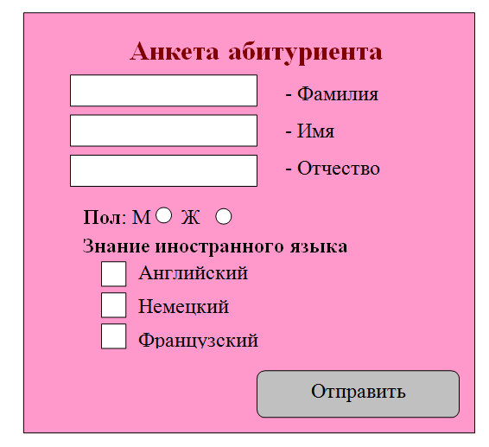
- Выполните индивидуальное задание в соответствии с вариантом, выданным преподавателем.
- Выполненные задания сдайте на проверку в папку, указанную преподавателем.
- ДОМАШНЕЕ ЗАДАНИЕ
стр 55-67
- ЛИТЕРАТУРА
Прохоренок Н. А., HTML, JavaScript, PHP и MySQL. Джентльменский набор Web-мастера. —3-е изд., перераб. и доп. — СПб.: БХВ-Петербург, 2010.

Преподаватель Н.И.Белугина

Рассмотрено на заседании цикловой комиссии
программного обеспечения информационных технологий
Протокол № ____ от «___» __________ 2017
Председатель ЦК ____________К.О.Якимович

